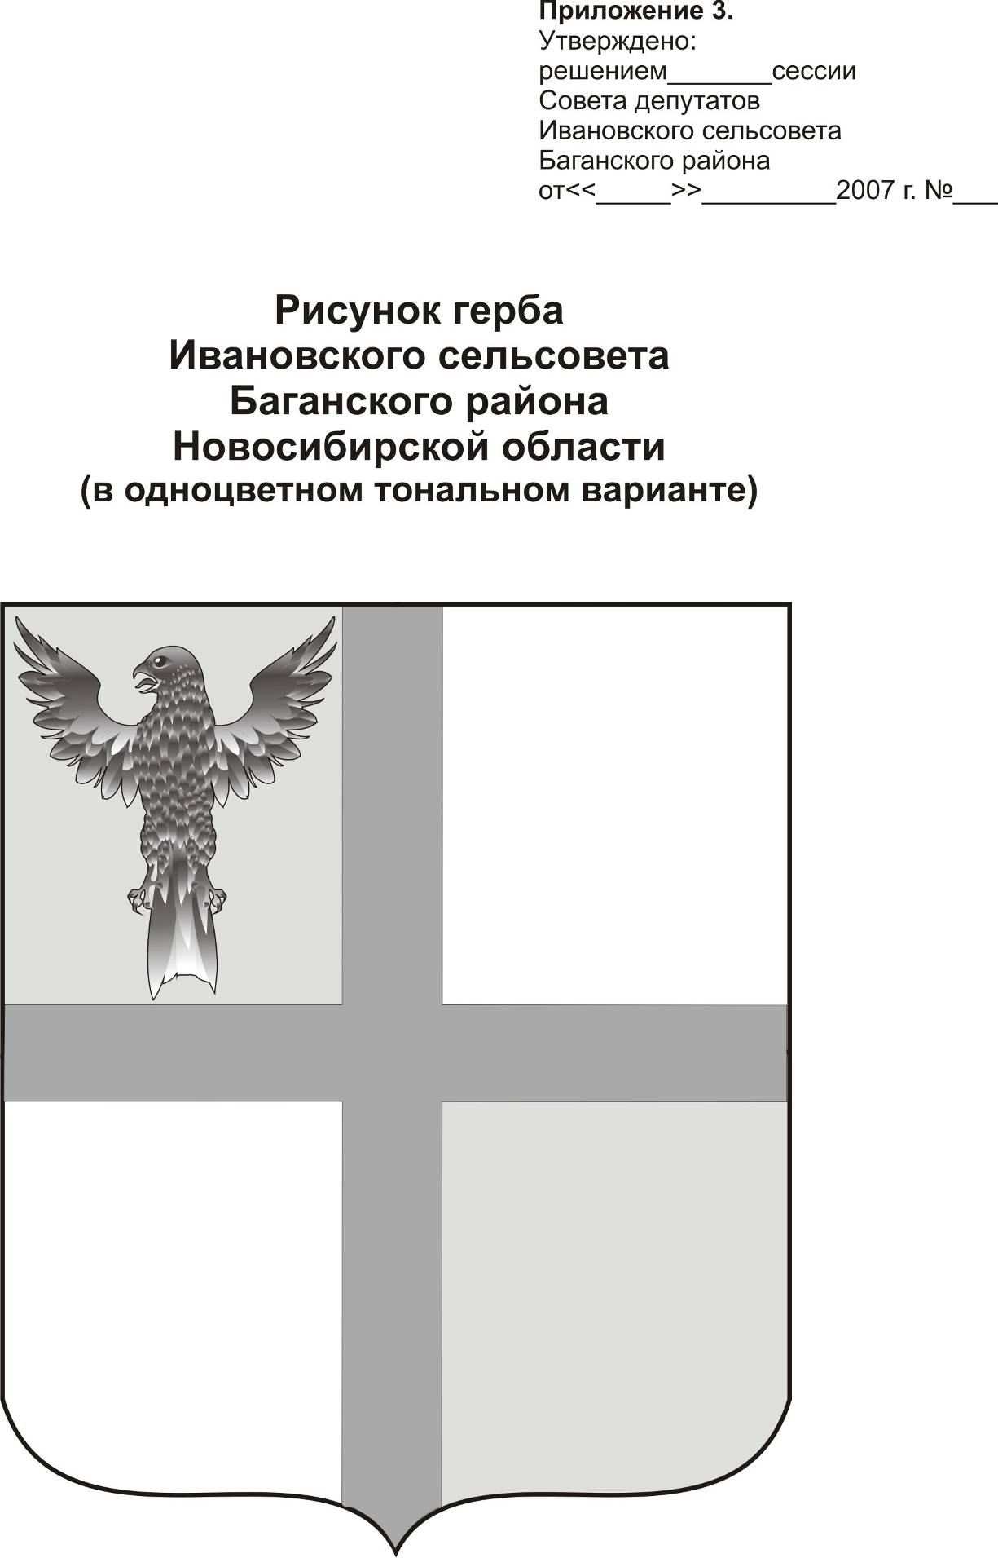
АДМИНИСТРАЦИЯ ИВАНОВСКОГО СЕЛЬСОВЕТА
БАГАНСКОГО РАЙОНА
НОВОСИБИРСКОЙ ОБЛАСТИ

РАСПОРЯЖЕНИЕ

29.02.2016 № 6

с. Ивановка

О внесении изменений в распоряжение от 29.05.2009 № 28 – р «Об определении перечня объектов для отбывания
наказания в виде исправительных работ».

Руководствуясь ч. 1 ст. 39 Уголовно-исполнительного кодекса РФ и ст. 23 Федерального закона «О прокуратуре Российской Федерации»;

1. пункт 2 распоряжения от 29.05.2009 № 28 – р «Об определении перечня объектов для отбывания наказания в виде исправительных работ»- исключить.
2. Контроль за исполнением настоящего распоряжения оставляю за собой.

Глава Ивановского сельсовета
Баганского района
Новосибирской области А.К. Ритер

Крохта Татьяна Николаевна
39-219

